Україна, 36007 м. Полтава, пер. Шевченка, 14 www.sts99.com.ua e-mail: sts99h@gmail.com
тел/факс. (0532) 677-622, 677-633, 677-671 тел/моб. (066) 381-31-00

Производим оборудование для пищевых предприятий по переработке молока, мяса и производству маргарина, майонеза и кондитерских изделий.

Фото | Марка насоса | Произв-ть, м³/час | Напор м | Диаметр вход. и вых. патрубков, мм | Эл.дв.  кВт х об/мин | Габарит.размерымм | Масса, кг, не более | Цена на 31.07.2026  грн. с НДС
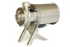 | Г2-ОПА (насос центробежный для перекачивания молока и сходных с ним по вязкости пищевых продуктов с t до 90°С) | 6,3 | 10,0 | 38, 38 | 0,75 х 3000 | 530х290х425 | 15,2 | 3120,00
 | Г2-ОПА-М импортное торцевое уплотнение (насос центробежный для перекачивания молока и сходных с ним по вязкости пищевых продуктов с t до 90°С) | 6,3 | 15,0 | 38, 38 | 0,75 х 3000 | 530х290х425 | 15,2 | 3960,00
 | Г2-ОПБ (насос центробежный для перекачивания молока и сходных с ним по вязкости пищевых продуктов с t до 90°С) | 10,0 | 18,0 | 38, 38 | 1,5 х 3000 | 530х290х425 | 17,8 | 3300,00
 | Г2-ОПБ-М импортное торцевое уплотнение (насос центробежный для перекачивания молока и сходных с ним по вязкости пищевых продуктов с t до 90°С) | 10,0 | 25,0 | 38, 38 | 1,5 х 3000 | 530х290х425 | 17,8 | 4230,00
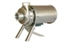 | Г2-ОПБ-16 (насос центробежный для перекачивания молока и сходных с ним по вязкости пищевых продуктов с t до 90°С) | 16,0 | 20,0 | 38, 38 | 2.2 х 3000 | 530х290х425 | 17,8 | 3960,00
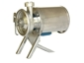 | НЦ 12-10 (насос центробежный для перекачивания молока и сходных с ним по вязкости пищевых продуктов с t до 90°С) | 12,0 | 10,0 | 38, 38 | 1,1 х 3000 | 530х290х425 | 15,6 | 3300,00
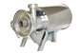 | 1Г2-ОПД (насос центробежный для перекачивания молока и сходных с ним по вязкости пищевых продуктов с t до 90С) | 25,0 | 31,0 | 50, 50 | 5,5 х 3000 | 580х300х425 | 41,8 | 5280,00
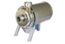 | 1Г2-ОПД-М импортное торцевое уплотнение (насос центробежный для перекачивания молока и сходных с ним по вязкости пищевых продуктов с t до 90С) | 25,0 | 31,0 | 50, 50 | 5,5 х 3000 | 580х300х425 | 41,8 | 5940,00
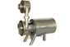 | Г2-ОПД (насос центробежный самовсасывающий для перекачивания молока и сходных с ним по вязкости пищевых продуктов с t до 90С) | 25,0 | 20,0 | 50, 50 | 5,5 х 3000 | 625х365х690 | 44,5 | 5280,00
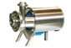 | 2Г2-ОПД 50-1Ц14-31 (насос центробежный для перекачивания молока и сходных с ним по вязкости пищевых продуктов. | 50,0 | 31,0 | 80, 65 | 7,5 х 3000 | 630х310х450 | 65,6 | 6600,00
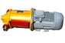 | НШМ-10 (насос шестеренный для перекачивания вязких молочных продуктов с t до 80°С и вязкостью до 100 см²/с) | 10,0 | 2,0 | 50, 50 | 3,0 х 1000 | 800х500х400 | 87,3 | 11640,00
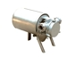 | НРМ-5 (насос роторный для перекачивания вязких  молочных продуктов с t до 9°С и вязкостью до 100 см²/с) | 5,0 | 2,0 | 50, 50 | 2,2 х 1000 | 580х310х425 | 45,2 | 4890,00
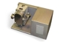 | В3-ОРА-2 (насос роторный для перекачивания вязких молочных продуктов с t до 90°С и вязкостью 25-92 сСт) | 0,5-2,0 | 2,0 | 25, 25 | 0,55 х 1000 | 480х330х270 | 36,4 | 10560,00
 | В3-ОРА-10 (насос роторный для перекачивания вязких молочных продуктов с t до 90°С и вязкостью 25-92 сСт) | до 10,0 | 2,0 | 45, 45 | 1,5 х 1000 | 630х400х360 | 60,5 | 17160,0
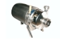 | А9-КНА (насос центробежный для перекачивания дробленной томатной массы с t до 90°С и вязкостью до 20 см²/с, а также сходных по вязкости пищевых продуктов) | 20,0 | 10,0 | 80, 50 | 4,0 х 1500 | 595х320х400 | 54,5 | 6600,00
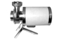 | Г2-ОПГ насос центробежный для перекачивания сырного зерна из сыродельных ванн в формующее устройство | 12,0 | 3,15 | 80,75 | 1,1 х 1000 | 515х290х370 | 36,0 | 3600,00
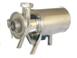 | Г2-ОПЕ насос центробежный для перекачивания сырного зерна из сыродельных ванн в формующее устройство | 25,0 | 3,15 | 80,75 | 2,2 х 1000 | 530х290х370 | 38,0 | 4200,00
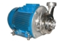 | Насос-диспергатор для получения однородных, мелко измельчённых смесей, а также эмульсий высокой дисперсности | 5,0 | 10,0 | 50,50 | 5,5 х 3000 | 530х290х370 | 50,0 | 16000,00
 | Насос-диспергатор для получения однородных, мелко измельчённых смесей, а также эмульсий высокой дисперсности | 10,0 | 10,0 | 50,50 | 7,5 х 3000 | 530х290х370 | 70,0 | 18000,00
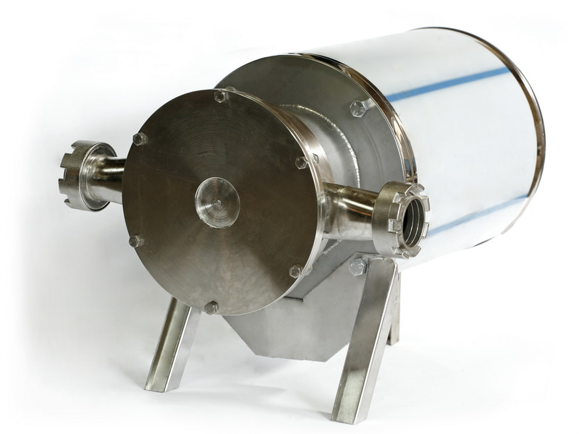 | Диспергатор для получения однородных, мелко измельчённых смесей, а также эмульсий высокой дисперсности | 5,0 | - | 50,50 | 5,5 х 3000 | 530х290х370 | 50,0 | 16000,00
 | Диспергатор для получения однородных, мелко измельчённых смесей, а также эмульсий высокой дисперсности | 10,0 | - | 50,50 | 7,5 х 3000 | 530х290х370 | 70,0 | 18000,00

